Backlogs

Etape 1 : Création d’un backlog Scrum

Création d'un Epic au sein d'un projet Scrum

Reprendre le projet MSP

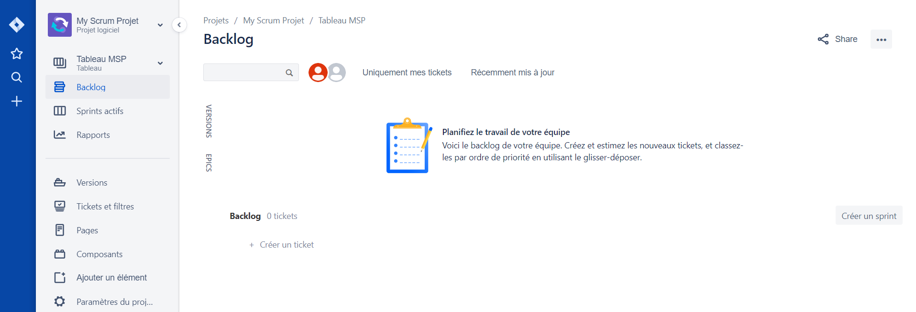

Selectionner EPIC

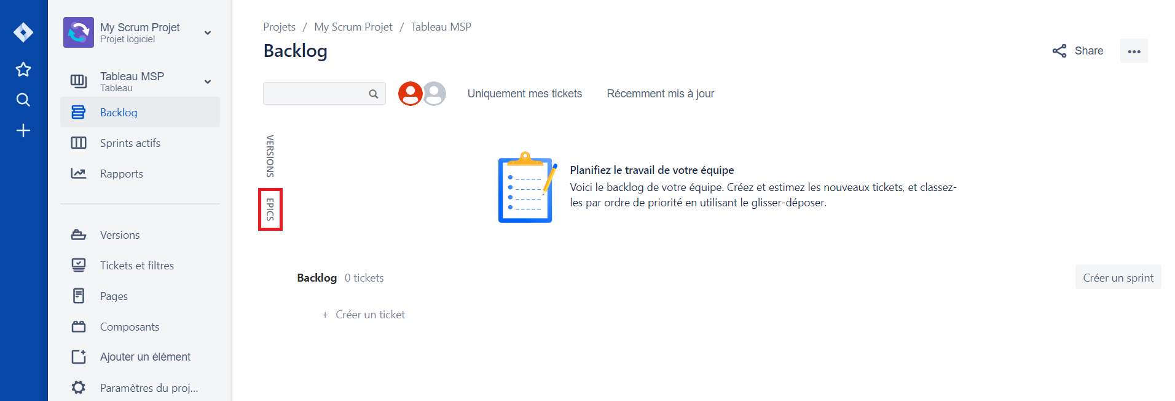

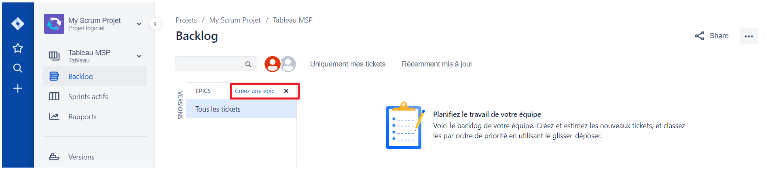

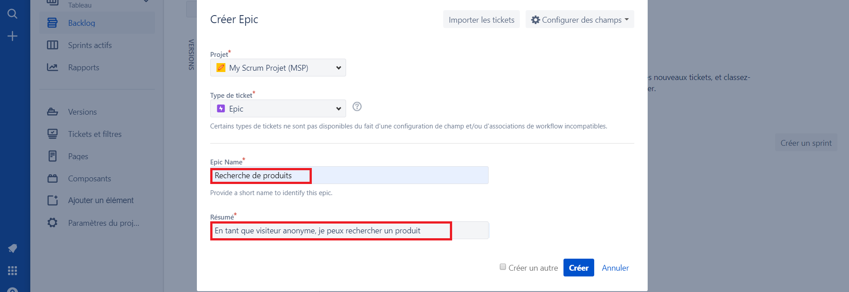

Cliquer sur Créer
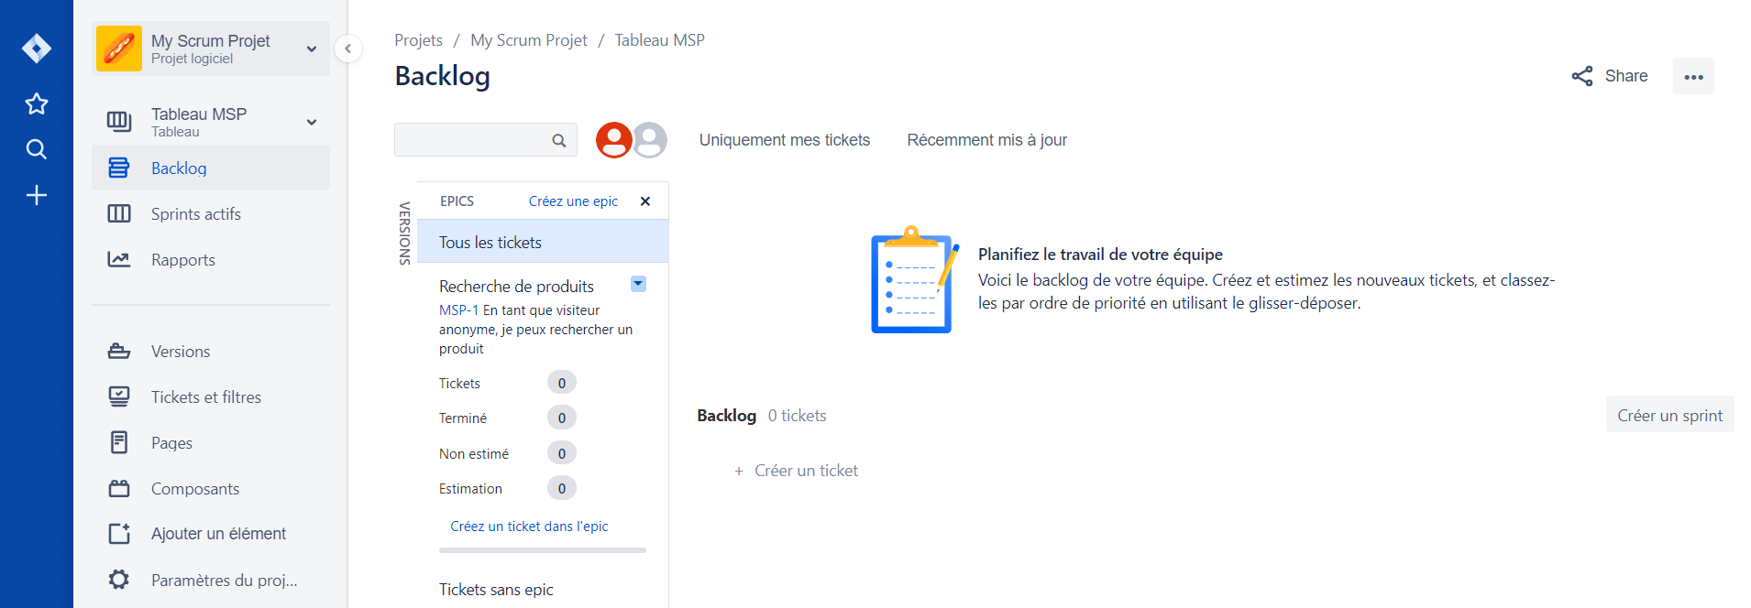

Création d'un ticket au sein d'un Epic

Cliquer sur + Créer un ticket dans epic

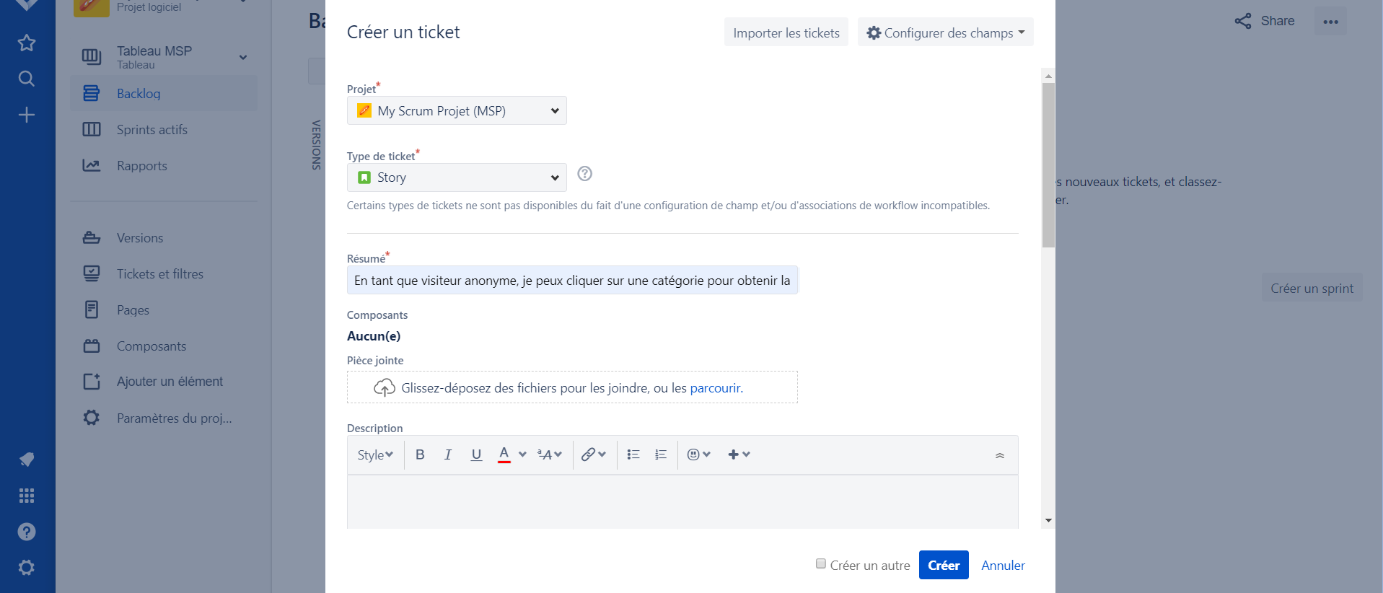

Entrez le texte suivant :

Créez d’un autre ticket dans le meme epic, avec le contenu suivant :

Nous obtenons

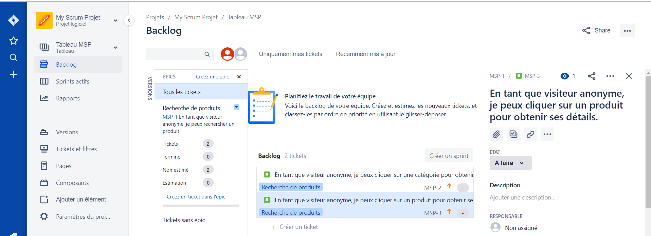

Création d'un ticket sans épic

Cliquer sur Créer un ticket

Cliquez sur les trois petits points

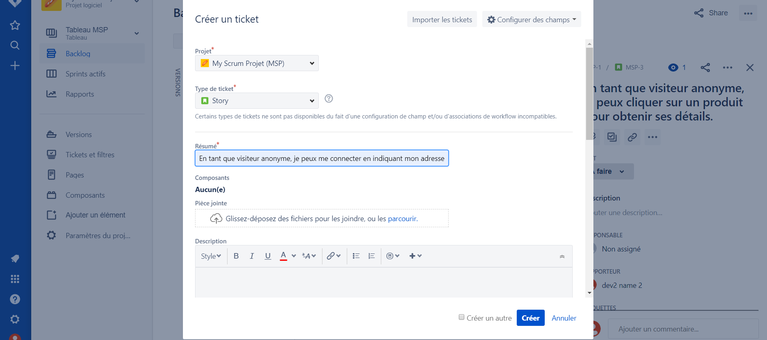

Cliquez sur Créer

Créez les autres tickets suivants :

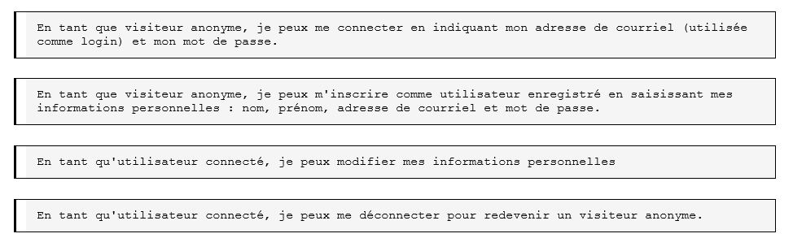
Nous obtenons

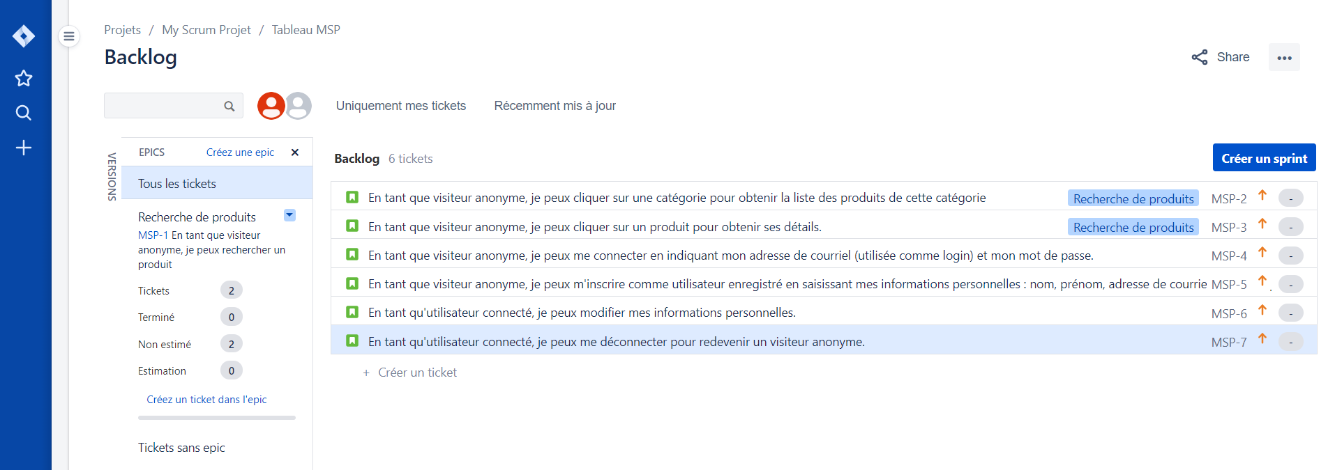

Etape 2 : Importer un Backlog à partir d’un csv

Créez un projet scrum nommé : Agile Fitness Club

Dans le tableau de bord, Cliquez +

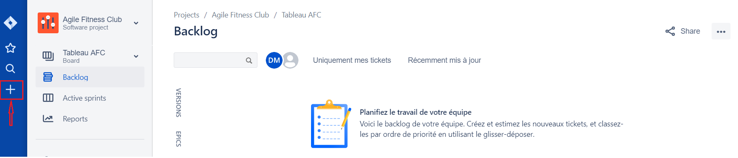

Puis
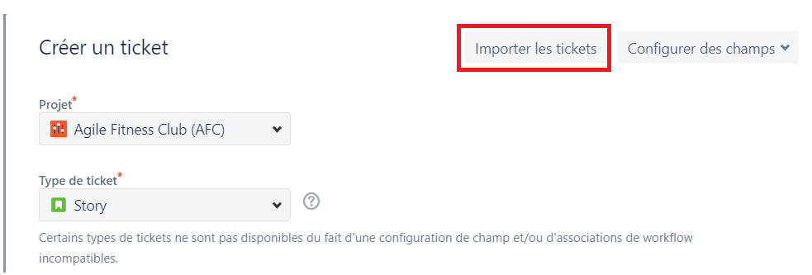

Télécharger le fichier suivant :

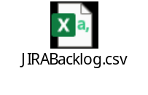
Sauvegarder sous JIRABacklog.csv
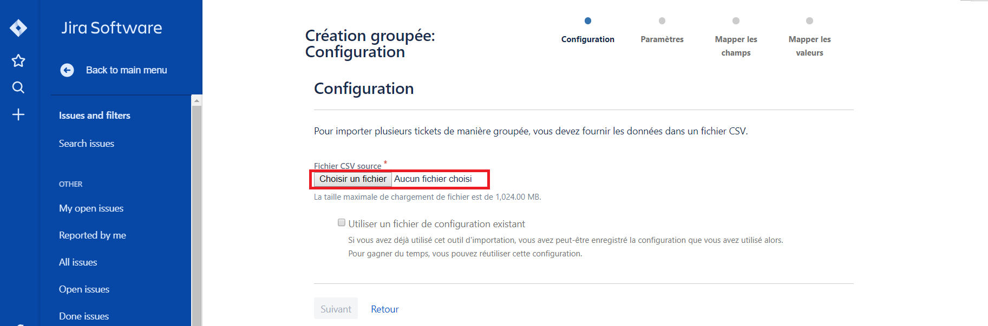

Importer le fichier télécharger

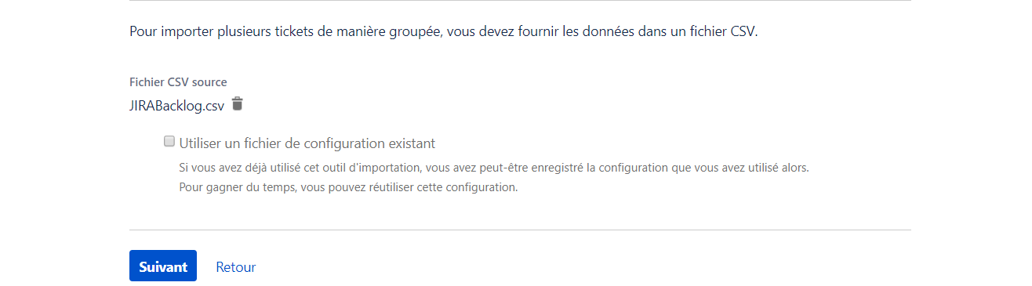

Cliquez sur suivant

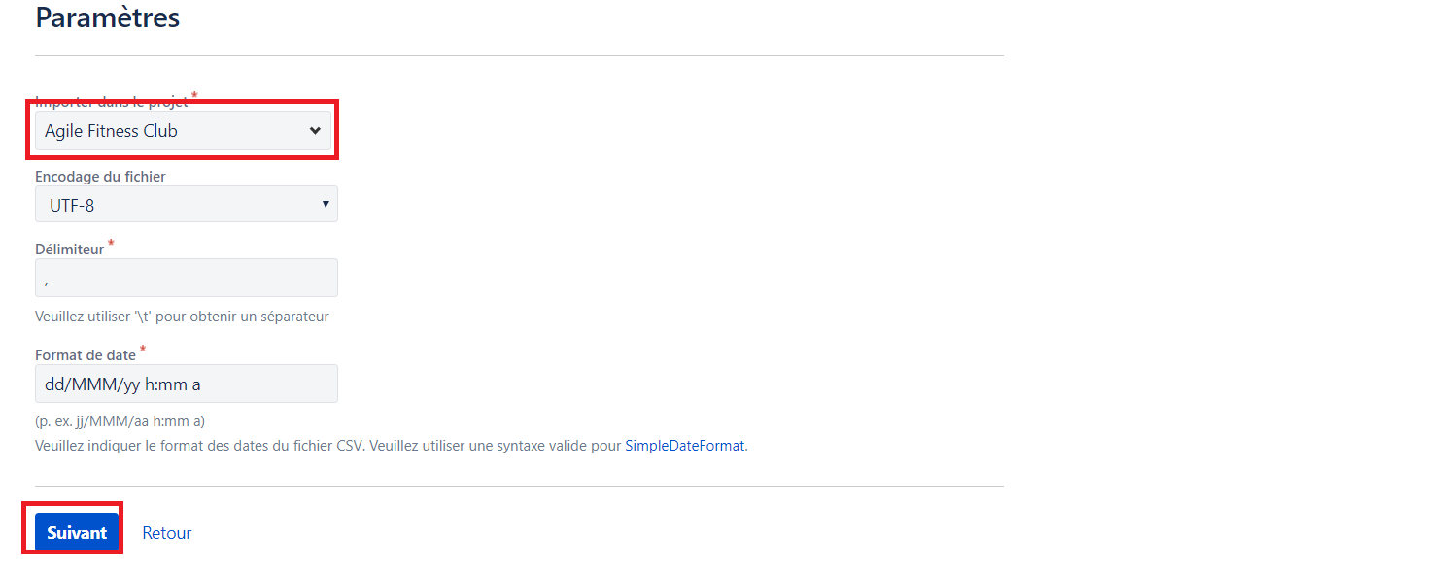

Cliquez sur suivant

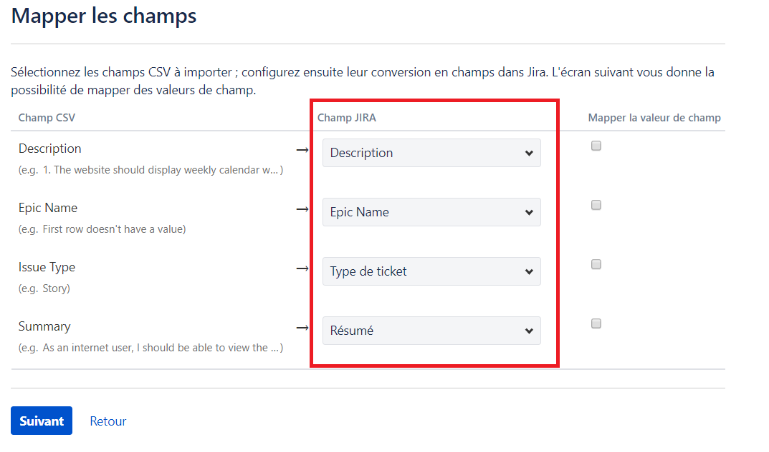
Cliquez sur Suivant

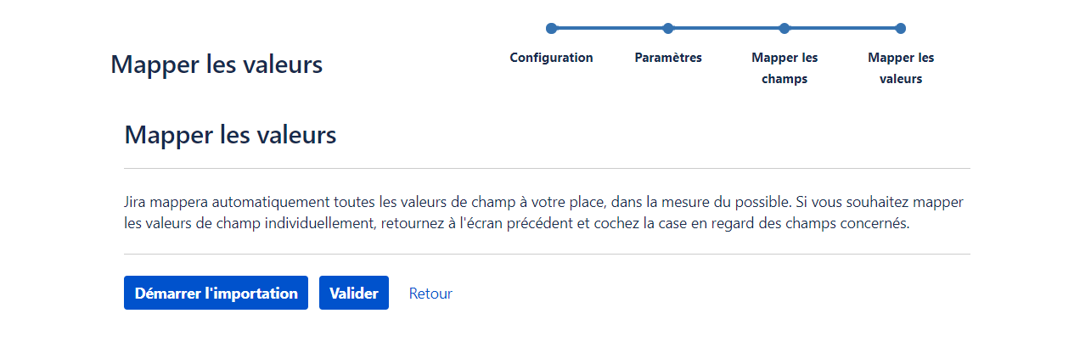

Cliquez sur Validate

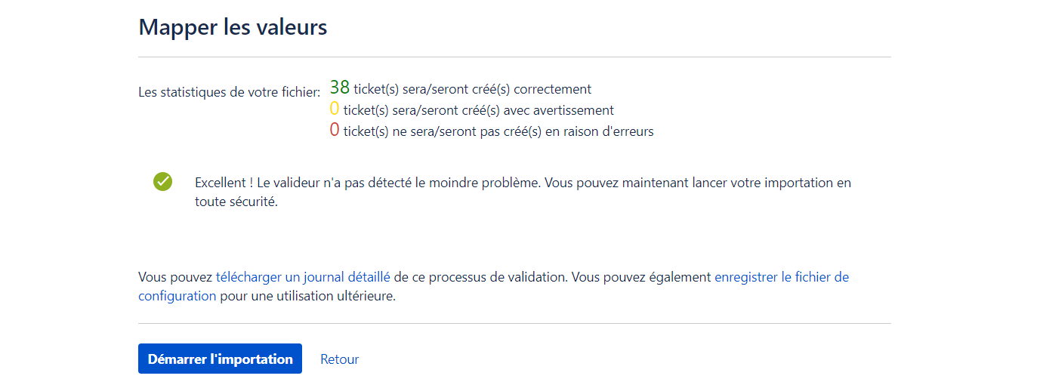

Cliquez sur Démarrer l’importation

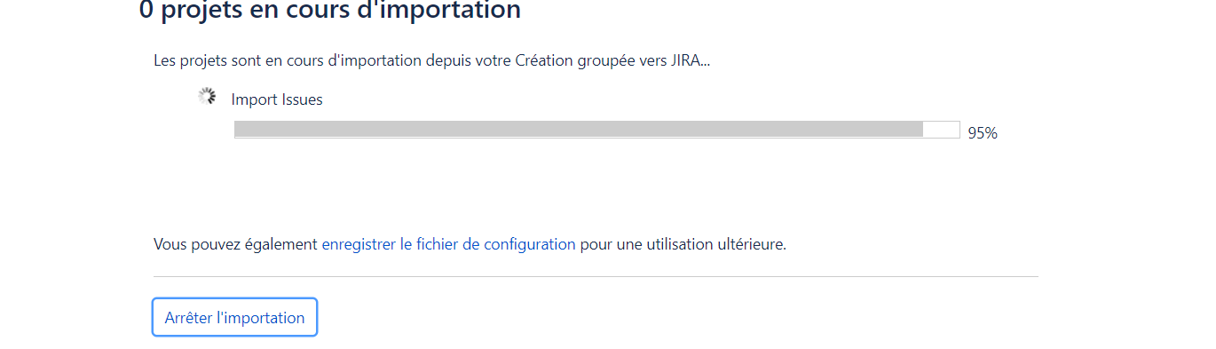

Après quelques secondes


Sélectionnez Projects -> Agile Fitness Club

